Муниципальное казенное общеобразовательное учреждение
«Элисенваарская средняя общеобразовательная школа»
(МКОУ «Элисенваарская СОШ»)
186720 Республика Карелия, Лахденпохский р-н, п. Элисенваара, ул. Школьная, д.7,
тел/факс (814)50 33-651, elis-ch-37@yandex.ru

КАРТА ДИСТАНЦИОННОГО ЗАНЯТИЯ
Дата: 14.05.2020 г.
Класс: 8
Предмет: алгебра
Учитель: Васильева Лариса Владимировна
Адрес обратной связи: vas_lar@mail.ru

- Инструкция для учащегося:
- Изучить теоретический материал урока
- Проверить степень усвоения знаний с помощью тренировочных заданий
- Закрепить полученные знания с помощью выполнения домашнего задания

- План-конспект учебного занятия:
2.1. Тема: «Статистические характеристики»
2.2. Цель: формирование умений наглядно представлять статистическую информацию.
2.3. Краткий план занятия:
- вспомнить, какие статистические характеристики мы уже знаем
- познакомиться с новыми статистическими характеристиками

2.4.Содержание занятия
1) Повторение материал:
1) С какими статистическими характеристиками вы уже знакомы из уроков математики? Это среднее арифметическое, размах и мода. Давайте вспомним каждое из этих характеристик.
- Средним арифметическим ряда чисел называется частное от деления суммы этих чисел на число слагаемых.
Задача: Дан ряд чисел 3; 8; 15; 30; 28; 24. Найдите среднее арифметическое данного ряда.
Решение: (3+8+15+30+28+24): 6= 18
- Размахом ряда чисел называется разность между наибольшим и наименьшим из этих чисел.
Задача: Дан ряд чисел 3; 8; 15; 30; 28; 24. Найдите размах данного ряда.
Решение: 30 – 3 = 27
- Модой ряда чисел называется число, наиболее часто встречающееся в данном ряду.
Задача: Дан ряд чисел 3; 8; 15; 8; 30; 3; 28; 8; 24. Найдите моду данного ряда.
Решение: мода данного ряда чисел равна 8.

Задача на закрепление понятий: Найдите средне арифметическое, размах, моду ряда 3; 8; 15; 30; 3

2) Изучение нового материала:

Сегодня на уроке мы познакомимся с еще одной статистической характеристикой: медианой.
Это понятие вам знакомо из геометрии. А что же такое медиана с точки зрения статистики?
Медианой упорядоченного ряда чисел с нечётным числом членов называется число, записанное посередине, а медианой упорядоченного ряда чисел с чётным числом членов называется среднее арифметическое двух чисел, записанных посередине.
Обратите внимание, что для того, чтобы найти медиану рада чисел, надо упорядочить этот ряд, т.е. записать все числа данного ряда в порядке возрастания.

Задача: Дан ряд чисел 12; 5; 33; 6; 29; 44; 3. Найдите медиану данного ряда чисел.
Решение: Сначала упорядочим это ряд чисел, т. е. запишем все числа в порядке возрастания: 3; 5; 6; 12; 29; 33; 44. Т.к. в этом ряду чисел нечётное количество, то медианой является число. Записанное посередине, т. е. 12.

Задача: Дан ряд чисел 12; 5; 33; 6; 29; 44; 3; 10. Найдите медиану данного ряда чисел.
Решение: Сначала упорядочим это ряд чисел, т. е. запишем все числа в порядке возрастания: 3; 5; 6; 10; 12; 29; 33; 44. Т. к. в этом ряду четное количество чисел, то, чтобы найти медиану данного ряда, надо найти среднее арифметическое двух чисел, стоящих посередине: (10+12):2=11.
2.5. Задания на закрепление изученного материала:
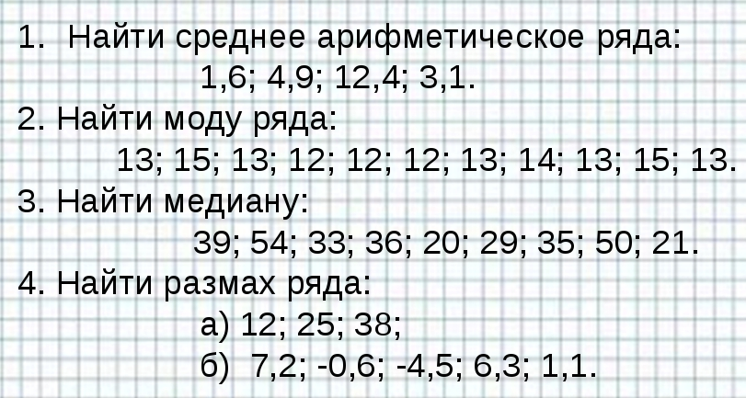
2.6. Домашнее задание: стр. 284, п. 6.1 учебника, № 858 (а, г), № 859, № 861.

